

Mont-de-Marsan, le 9 septembre 2019

L’Inspecteur d’académie

Directeur académique des services départementaux

de l’Éducation nationale des Landes

À

Mesdames et Messieurs les Chefs d’établissement

Mesdames et Messieurs les Directeurs d’école

s/c de Mesdames et Messieurs les Inspecteurs de l’Éducation nationale

## Cabinet

Serge TAUZIET

Directeur de cabinet et de la communication

05 58 05 66 72

06 27 18 37 15

Serge.tauziet@ac-bordeaux.fr

**5, avenue**

**Antoine Dufau**

**BP 389**

**40012 Mont de Marsan**

**Cedex**

**Objet :** **Concours AMOPA « Défense et Illustration de la Langue Française »**

L’Association des Membres de l’Ordre des Palmes Académiques (AMOPA), distinction du Ministère de l'Éducation nationale, premier ordre ministériel, regroupe des personnalités de tous ordres et de toutes spécialités qui s’intéressent à l’éducation et à la défense de notre langue. Aussi, propose-t-elle aux jeunes des écoles élémentaires, collèges, lycées et établissements universitaires des prix destinés à récompenser le talent dans le maniement de la langue française.

Cette année encore les productions qui seront récompensées témoignent des grands talents d’écriture de nos élèves landais.

Pour l’année scolaire 2019 2020 :

**⇨ Le Prix d’Expression Ecrite de la Langue Française** permet aux élèves de s’exprimer sur un thème libre proposé par les enseignants ou sur le thème suivant :

* **Pour les élèves de CM1 et CM2 des écoles élémentaires :**

*Vainqueur des Olympiades de l’école, tu as gagné une rencontre avec ton sportif préféré. Raconte ce moment exceptionnel, vos échanges et le souvenir que tu en as gardé.*

* **Pour les élèves de 6ème et de 5ème** :

*Au cours d’un cross, vous enchaînez les chutes. Le soir, votre mère fait venir un médecin. Imaginez la consultation sous la forme d’une scène de théâtre comique.*

* **Pour les élèves de 4ème et de 3ème** :

*L’école est-elle un lieu d’éducation à la liberté ? Pensez-vous qu’elle vous a accompagné sur ce chemin ? Comment, en quelles circonstances et dans quelles limites ? Votre production peut revêtir la forme d’un article destiné à un journal.*

* **Pour les élèves des classes de lycées, classes préparatoires et BTS**

*Informaticien, vous venez de concevoir un logiciel extraordinaire. Vous écrivez à une entreprise pour la convaincre de commercialiser votre invention. Rédigez cette lettre en expliquant le caractère novateur de votre création et le succès qu’elle ne manquera pas d’avoir.*

**⇨ Le Prix de la Jeune Poésie :**

* **Pour les élèves des classes de collège, des classes de lycée, des classes préparatoires et de BTS.**

*Les formes fixes ou libres seront acceptées. Ecrire un poème ne dépassant pas une page*

**⇨ Le Prix de la Jeune Nouvelle :**

* **Pour les élèves des classes de collège, des classes de lycée, des classes préparatoires et de BTS.**

*Ecrire une Nouvelle de 6 pages maximum. La présentation « traitement de texte » est demandée. La définition de ce genre est celle que l’on peut trouver dans les programmes officiels.*

Vous trouverez ci- joints les règlements des concours et toutes précisions quant aux contenus et modalités.

**La date limite de remise des devoirs sélectionnés est fixée au 22 février 2020** à l’attention de :

Monsieur Bernard BROQUA

Président de la Section Départementale de l’AMOPA

19 Rue Chantemerle

40 800 AIRE SUR L’ADOUR

Je vous encourage vivement à assurer la diffusion la plus large possible de ces concours, qui bénéficient du soutien du ministère de l’Éducation nationale, auprès de l’équipe enseignante de votre établissement.

Je soutiens pleinement cette heureuse initiative porteuse de connaissances et d’ouverture culturelle au profit de nos élèves et je sais pouvoir compter sur votre engagement.

Luc PHAM

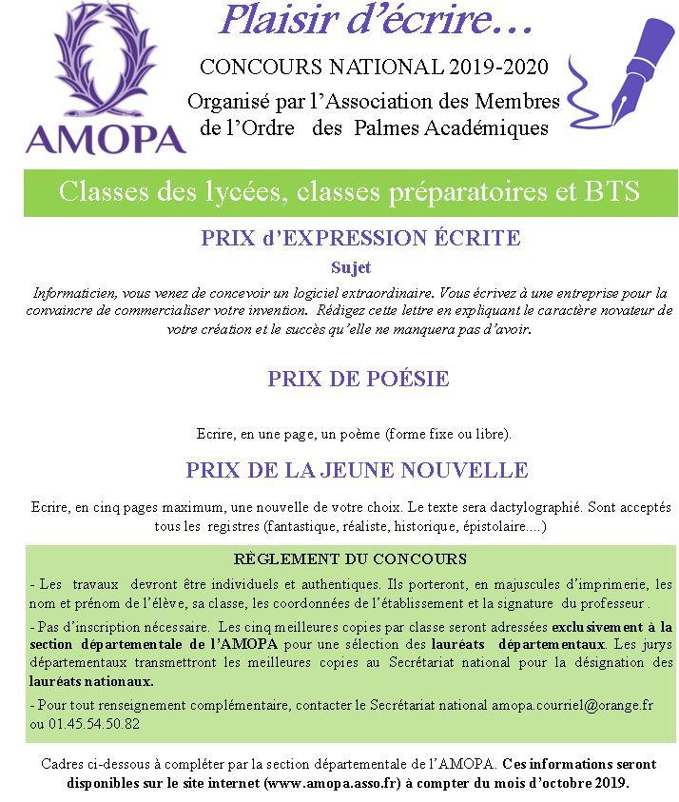

**ADRESSE DE RETOUR DES COPIES**

**Bernard BROQUA**

**19 rue Chantemerle**

**40800 Aire sur l’Adour**



**DATE DE RETOUR DES COPIES**

**Samedi 22 février**

**Date limite et impérative**

